
ที่ ปส. 034 /2562 วันที่ 16 พฤษภาคม 2562
ไอแบงก์ ลุยงานมันนี่เอ็กซ์โป ขนโปรโมชั่นการเงินคลายร้อนให้ชาวกรุง
ที่อยู่อาศัยรีไฟแนนซ์เริ่มต้นที่ 1.99% ต่อปี
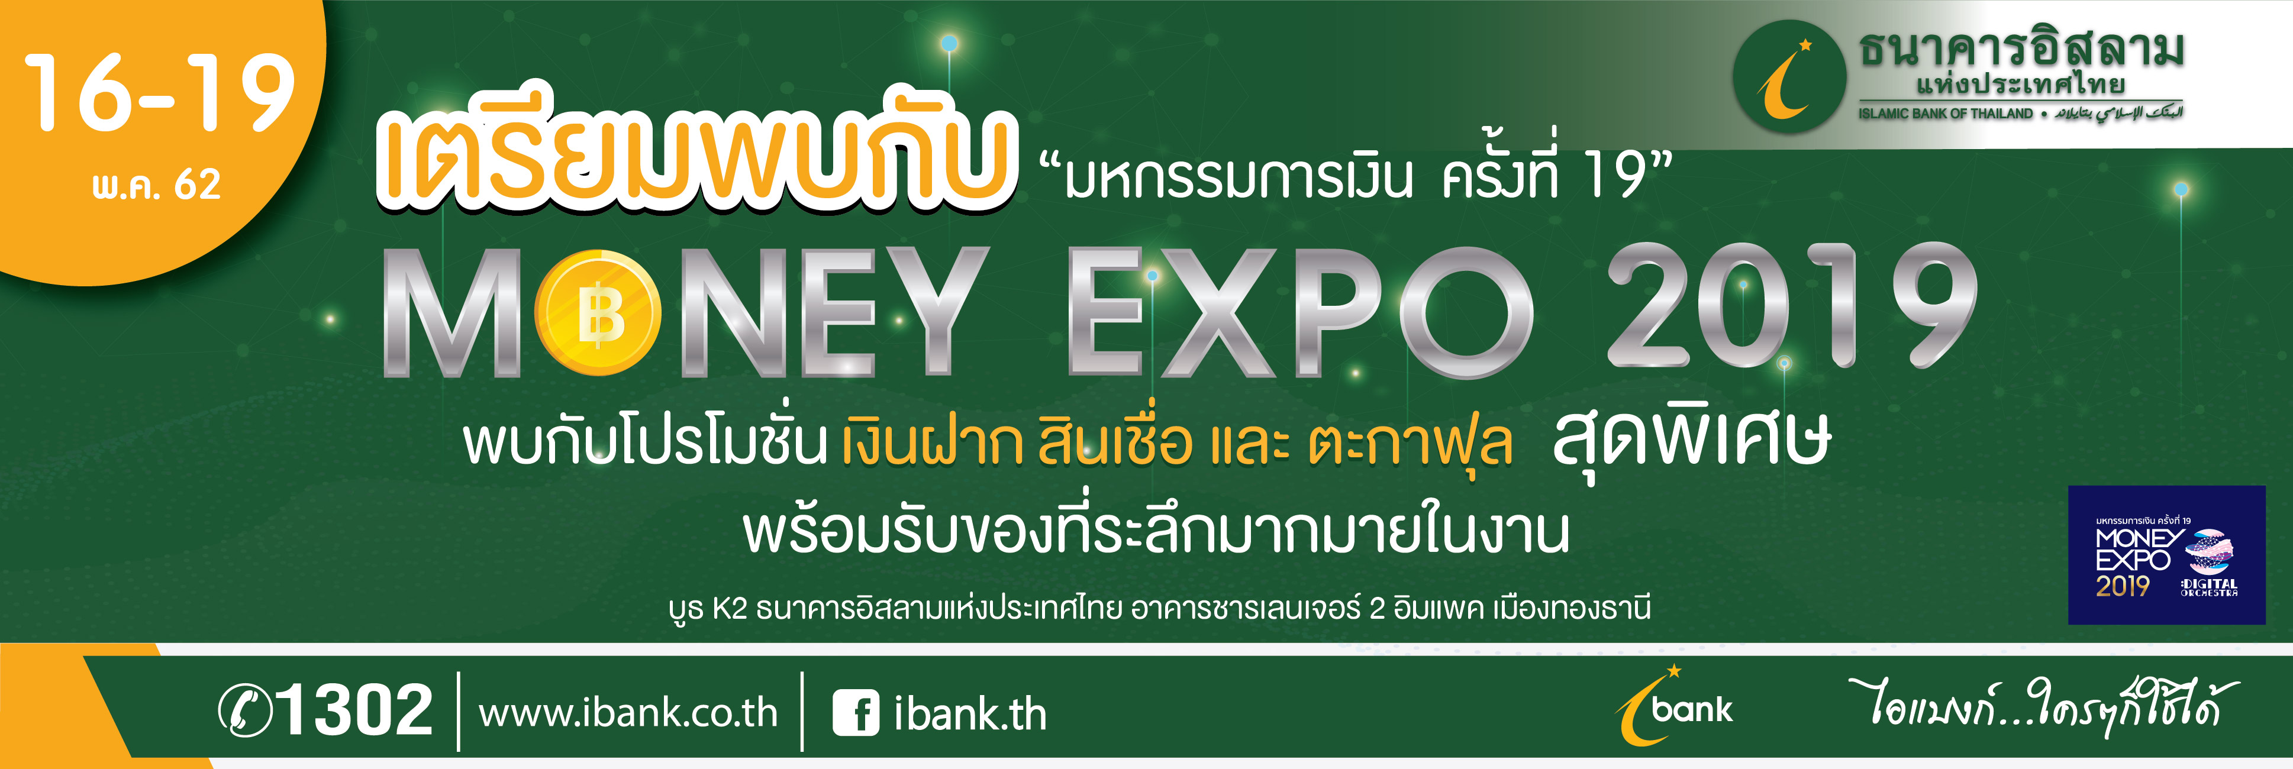

ธนาคารอิสลามแห่งประเทศไทย (ไอแบงก์) ร่วมงานมหกรรมการเงินกรุงเทพ ครั้งที่ 19 Money Expo Bangkok 2019 ที่จะมีขึ้นระหว่างวันที่ 16 – 19 พฤษภาคม 2562 ณ ชาเลนเจอร์ 2-3 อิมแพ็ค เมืองทองธานี โดยภายในงานไอแบงก์ได้ขนโปรโมชั่นทั้งสินเชื่อ และเงินฝาก มาคลายร้อนให้ชาว กทม.พร้อมเปิดตัวสินเชื่อที่อยู่อาศัยรีไฟแนนซ์ คิดอัตรากำไรเริ่มต้นที่ 1.99% ต่อปี
สำหรับแคมเปญด้านสินเชื่อ พิเศษสำหรับลูกค้าที่ยื่นเอกสารสินเชื่อครบถ้วนภายในงานจะได้รับของพรีเมี่ยมจากธนาคาร ฟรี!
- สินเชื่อเพื่อที่อยู่อาศัยที่ครบเครื่องเรื่องบ้าน ให้วงเงินสูงสุด 20 ล้านบาท คิดอัตรากำไรต่ำเริ่มต้นที่ 2.25% ต่อปี ผ่อนได้นานสูงสุด 35 ปี พร้อมรับสิทธิ์ฟรีค่าธรรมเนียม Front End Fee ฟรีค่าประเมินหลักประกัน (กรณีได้รับอนุมัติสินเชื่อและเบิกใช้วงเงิน โดยลูกค้าเป็นผู้ชำระค่าประเมินก่อน)
- พิเศษ! สินเชื่อที่อยู่อาศัยรีไฟแนนซ์ สำหรับไถ่ถอนที่อยู่อาศัยจากสถาบันการเงินอื่น ให้วงเงินสูงสุด 20 ล้านบาท ระยะเวลาผ่อนชำระสูงสุด 35 ปี คิดอัตรากำไรเริ่มต้นที่ 1.99% ต่อปี นาน 2 ปี ( สินเชื่อนี้ลูกค้าสามารถ ยื่นขอสินเชื่อในงานมันนี่เอ็กซ์โปกรุงเทพ และที่สาขาของธนาคารได้ทุกสาขาระหว่างวันที่ 16 – 19 พฤษภาคม 2562 )
- สินเชื่อเพื่อธุรกิจ สำหรับลูกค้าที่ต้องการแหล่งเงินทุนเพื่อเสริมสภาพคล่อง และเสริมแกร่งให้ธุรกิจ ครอบคลุมทั้งธุรกิจ SMEs และ สำหรับธุรกิจรายย่อยมุสลิมวงเงินไม่เกิน 200,00 บาท ฟรีค่าธรรมเนียมจัดทำนิติกรรมสัญญา ค่าธรรมเนียมค้ำประกัน บสย. (เป็นไปตามเงื่อนไขของแต่ละผลิตภัณฑ์ที่ธนาคารกำหนด)
สำหรับโปรโมชั่นด้านเงินฝาก จองสิทธิ์เปิดบัญชีเงินฝากภายในงานและเปิดบัญชีที่สาขาภายในวันที่ 31 พฤษภาคม 2562 รับของพรีเมี่ยม
- เงินฝากประจำพิเศษ ไอแบงก์เอาใจคนรักการออมให้ผลตอบแทนที่คาดว่าจะได้รับสูงถึง 1.85% ต่อปี จ่ายผลตอบแทนทุกเดือน เปิดบัญชีขั้นต่ำ 10,000 บาทและฝากได้สูงสุดไม่เกิน 20 ล้านบาทต่อราย
- เงินฝากออมทรัพย์ ibank Step ไอแบงก์มอบอัตราผลตอบแทนที่คาดว่าจะได้รับ 1.20% ต่อปี ถอนได้ 3 ครั้งต่อเดือนฟรีไม่เสียค่าธรรมเนียม จ่ายผลตอบแทนทุกสิ้นเดือนมิถุนายนและธันวาคมของทุกปี เปิดบัญชีขั้นต่ำ 10,000 บาท และฝากได้ไม่จำกัดจำนวน
- พิเศษ! สำหรับพี่น้องมุสลิม เงินฝากประจำ “Ramadan 1440” ที่ให้ผลตอบแทนที่คาดว่าจะได้รับ 2.0% ต่อปี เปิดบัญชีขั้นต่ำ 2,000 บาท ฝากนาน 24 เดือน
นอกจากนี้ ยังมีผลิตภัณฑ์ตะกาฟุลหลากหลายรูปแบบจากบริษัทประกันพันธมิตรของธนาคาร พร้อมรับบัตรของพรีเมี่ยมฟรีมากมาย เช่น บัตรกำนัลมูลค่าสูงสุด 10,000 บาท กระเป๋าล้อลาก หรือ Power bank ฯลฯ เมื่อสมัครเป็นสมาชิกตะกาฟุลภายในงาน
ผู้สนใจสามารถเข้าไปติดต่อสอบถามรายละเอียดโปรโมชั่นข้างต้นและปรึกษาด้านการเงิน พร้อมร่วมสนุกกับกิจกรรมประจำบูธลุ้นของรางวัลจากไอแบงก์มากมาย ได้ที่บูธไอแบงก์ โซน K2 อาคารชาเลนเจอร์ 2 เมืองทองธานีตั้งแต่เวลา 10.00-20.00 น. หรือสอบถาม iBank Call Center 1302

*หมายเหตุ:
1. "อัตรากำไร/ผลตอบแทน ผลิตภัณฑ์ธนาคารมิใช่ดอกเบี้ยหรือเป็นคำเรียกแทนดอกเบี้ย แต่มาจากหลักการที่ใช้ในการทำธุรกรรมที่ถูกต้องตามหลักการอิสลาม"
2. อัตราผลตอบแทนที่คาดว่าจะได้รับ คืออัตราที่คำนวณได้จากประมาณการรายได้ของธนาคารและอัตราสัดส่วนการแบ่งผลตอบแทนเงินฝาก ซึ่งอัตราผลตอบแทนที่คาดว่าจะได้รับอาจจะต่ำกว่าหรือสูงกว่าอัตราผลตอบแทนเงินฝากที่ธนาคารประกาศเมื่อครบกำหนดการฝาก
ขอขอบคุณในความอนุเคราะห์เผยแพร่ข่าวสาร

